МИНИСТЕРСТВО ОБРАЗОВАНИЯ САРАТОВСКОЙ ОБЛАСТИ
ГОСУДАРСТВЕННОЕ АВТОНОМНОЕ ПРОФЕССИОНАЛЬНОЕ ОБРАЗОВАТЕЛЬНОЕ
УЧРЕЖДЕНИЕ САРАТОВСКОЙ ОБЛАСТИ
«ПЕРЕЛЮБСКИЙ АГРАРНЫЙ ТЕХНИКУМ»

РАБОЧАЯ ПРОГРАММА
ПРОИЗВОДСТВЕННОЙ ПРАКТИКИ

ПМ 01 «Эксплуатация и техническое обслуживание сельскохозяйственных машин и оборудования»
Основной профессиональной образовательной программы
по профессии: 35.01.13 «Тракторист-машинист сельскохозяйственного производства»
нормативный срок освоения ОПОП – 2 года 10 месяцев

с. Перелюб, 2021
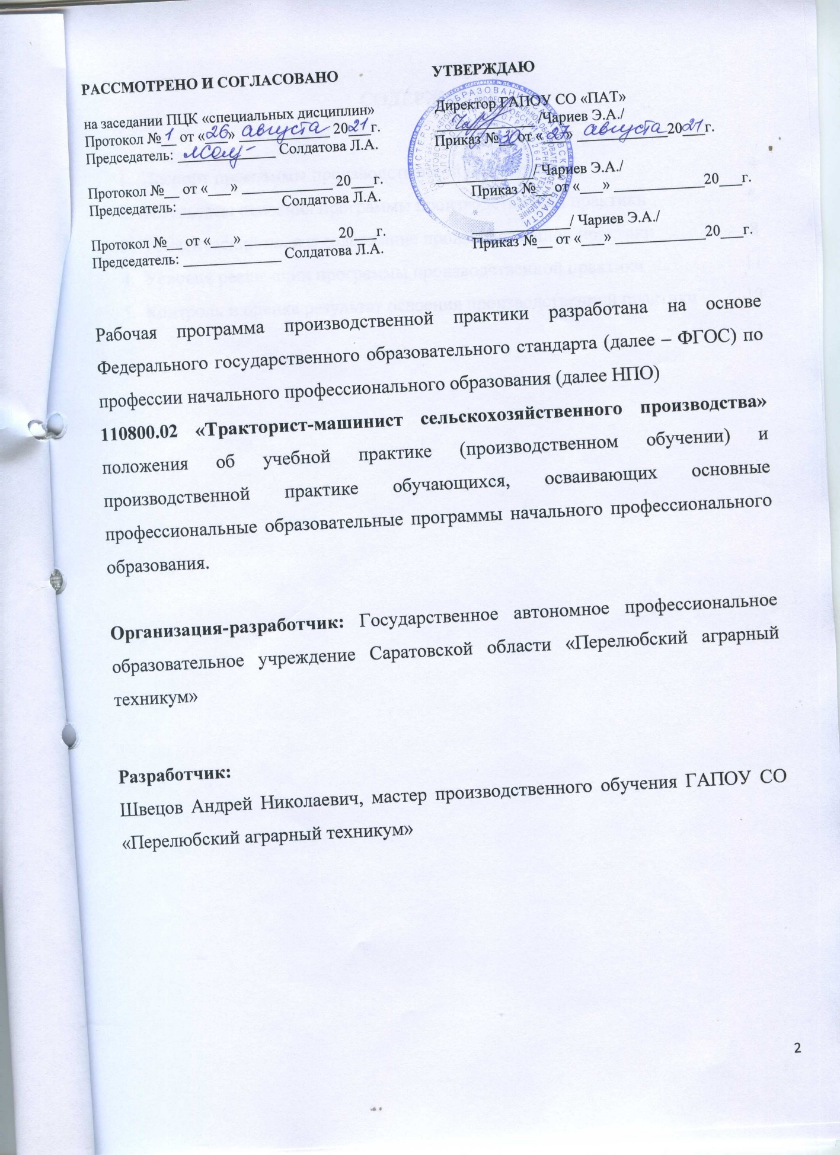

СОДЕРЖАНИЕ

- Паспорт программы производственной практики 4
- Результаты освоения программы производственной практики 6
- Тематический план и содержание производственной практики 8
- Условия реализации программы производственной практики 11
- Контроль и оценка результат освоения производственной практики 13

- ПАСПОРТ РАБОЧЕЙ ПРОГРАММЫ ПРОИЗВОДСТВЕННОЙ ПРАКТИКИ

  - Область применения программы:
Рабочая программа производственной практики является частью основной профессиональной образовательной программы в соответствии с ФГОС НПО по профессии 110800.02 «Тракторист-машинист сельскохозяйственного производства»в частиосвоения квалификаций:
- тракторист-машинист сельскохозяйственного производства категории «С», «Е»,«F».
и основных видов профессиональной деятельности (ВПД):
- эксплуатация и техническое обслуживание сельскохозяйственных машин и оборудования
- выполнение слесарных работ по ремонту и техническому обслуживанию сельскохозяйственных машин иоборудования.
Рабочая программа производственной практики может быть использована в дополнительном профессиональном образовании и профессиональной подготовке работников в области сельскохозяйственного производства при наличии среднего (полного) общего образования, основного общего образования.
  - Цели и задачи производственной практики:
Закреплениеисовершенствованиеприобретенныхв процессеобученияпрофессиональныхуменийобучающихсяпоизучаемойпрофессии,развитиеобщихи профессиональных компетенций, освоение современных производственных процессов, адаптация обучающихся кконкретным условиямдеятельностиорганизаций различных организационно-правовыхформ.
В результате прохождения производственной практики в рамках каждого профессионального модуля обучающийся должен приобрести практический опыт работы:
- управления тракторами и самоходнымисельскохозяйственными машинами;
- выполнения механизированныхработ всельскомхозяйстве;
- техническое обслуживание тракторов и сельскохозяйственных машин.
  - Количество часов на освоение программы производственной практики:
ПП 01.02 «Эксплуатация и ТО сельскохозяйственных машин и оборудования – 396 часов

- РЕЗУЛЬТАТЫ ОСВОЕНИЯ РАБОЧЕЙ ПРОГРАММЫ ПРОИЗВОДСТВЕННОЙ ПРАКТИКИ
Результатом освоения рабочей программы производственной практики является сформированность у обучающихся первоначальных практических профессиональных умений в рамках модулей ОПОП НПО по основным видам профессиональной деятельности (ВПД)
-эксплуатация и техническое обслуживание сельскохозяйственных машин и оборудования.
необходимых для последующего освоения ими профессиональных (ПК) и общих (ОК) компетенций по избранной профессии.
Код | Наименование результата освоения практики
ПК 1.1 | Управлять тракторами и самоходными сельскохозяйственными машинами всех видов в организациях сельского хозяйства
ПК 1.2 | Выполнять работы по возделыванию и уборке сельскохозяйственных культур в растениеводстве
ПК 1.3 | Выполнять работы по обслуживанию технологического оборудования животноводческих комплексов и механизированных ферм
ПК 1.4 | Выполнять работы по техническому обслуживанию тракторов, сельскохозяйственных машин и оборудования в мастерских и пунктах технического обслуживания
ОК 1.1 | Понимать сущность и социальную значимость своей будущей профессии, проявлять к ней устойчивыйинтерес.
ОК 1.2 | Организовывать собственную деятельность, исходя из цели и способов ее достижения, определенных руководителем.
ОК 1.3 | Анализировать рабочую ситуацию, осуществлять текущий и итоговый контроль, оценку и коррекцию собственной деятельности, нести ответственность за результаты своей работы.
ОК 1.4 | Осуществлять поиск информации, необходимой для эффективного выполнения профессиональных задач.
ОК 1.5 | Использовать информационно-коммуникационные технологии в профессиональной деятельности.
ОК 1.6 | Работать в команде, эффективно общаться с коллегами, руководством, клиентами.
ОК 1.7 | Организовать собственную деятельность с соблюдением требований охраны труда и экологической безопасности
ОК 1.8 | Исполнять воинскую обязанность, в том числе с применением полученных профессиональных знаний

- ТЕМАТИЧЕСКИЙ ПЛАН И СОДЕРЖАНИЕ ПРОИЗВОДСТВЕННОЙ ПРАКТИКИ
  - Тематический план учебной практики
Код ПК | Код и наименования профессиональных  модулей | Количество часов по  ПМ | Виды работ | Наименования тем учебной практики | Количество часов по темам | ЛР
1 | 2 | 3 | 4 | 5 | 6
ПК 1.1 – 1.2 | ПМ 01  Эксплуатация и техническое обслуживание  сельскохозяйственных машин и  оборудования  МДК 01.02  Эксплуатация и техническое обслуживание  сельскохозяйственных машин и  оборудования | 72 | Подготовка и работа на МТА | Ознакомление с производством, требования безопасности труда и противопожарные мероприятия при работе на машинно-тракторных агрегатах в поле. | 6 | 23
 |  |  |  | Работа на пахотных агрегатах | 12 | 23
 |  |  |  | Работа на агрегатах для предпосевной обработки почвы | 6 | 23
 |  |  |  | Работа на агрегатах для внесения удобрений, ядохимикатов | 6 | 23
 |  |  |  | Работа на агрегатах для сева зерновых | 6 | 23
 |  |  |  | Работа на агрегатах для посадки картофеля | 6 | 23
 |  |  |  | Выполнение работ по уходу за сельскохозяйственными культурами | 6 | 23
 |  |  |  | Выполнение работ по уборке кормовых культур | 6 | 23
 |  |  |  | Выполнение работ по техобслуживанию тракторов и с/х машин | 12 | 23
 |  |  |  | Дифференцированный зачет | 6
ПК 1.1 -1.2, 1.4 | ПМ 01  Эксплуатация и техническое обслуживание  сельскохозяйственных машин и  оборудования  МДК 01.02  Эксплуатация и техническое обслуживание  сельскохозяйственных машин и  оборудования | 324 | Подготовка и работа на МТА | Ознакомление с производством, требования безопасности труда и противопожарные мероприятия при работе на машинно-тракторных агрегатах в поле. | 6 | 23
 |  |  |  | Работа на сложных машинах. | 114
 |  |  |  | Подготовка к работе комбайна для уборки зерновых культур. | 42 | 23
 |  |  |  | Проверка технического состояния комбайна. | 12 | 23
 |  |  |  | Подготовка комбайнов к работе. | 12 | 23
 |  |  |  | Осмотр поля и пуск комбайнов к работе. | 12 | 23
 |  |  |  | Проверка качества обмолота. | 12 | 23
 |  |  |  | Проверка качества работы, чистоты обмолота, отсутствие дробления и потерь зерна. | 12 | 23
 |  |  |  | Регулирование комбайнов для достижения хорошего качества работы. | 12 | 23
 |  |  |  | Техническое обслуживание и эксплуатация комбайна для уборки зерновых культур. | 66
 |  |  |  | Техническое обслуживание комбайна для уборки зерновых культур. | 6 | 23
 |  |  |  | Работа на комбайне для подбора валков. | 30 | 23
 |  |  |  | Комплектование комбайна для уборки зерновых культур прямым комбайнированием. | 6 | 23
 |  |  |  | Работа комбайне для уборки зерновых культур прямым комбайнированием. | 18 | 23
 |  |  |  | Установка на хранение зерноуборочного комбайна. | 6 | 23
 |  |  |  | Техническое обслуживание и эксплуатация комбайна для уборки кукурузы и подсолнечника на зерно | 66
 |  |  |  | Снятие с хранения комбайна для уборки кукурузы | 6 | 23
 |  |  |  | Работа на комбайне для уборки кукурузы зерно. | 24 | 23
 |  |  |  | Комплектование комбайна для уборки подсолнечника. | 6 | 23
 |  |  |  | Работа на комбайне для уборки подсолнечника. | 24 | 23
 |  |  |  | Установка на хранение комбайна для уборки подсолнечника. | 6 | 23
 |  |  |  | Работа на машинах для послеуборочной обработки зерна. | 12 | 23
 |  |  |  | Проверка и подготовка машин к работе. | 12 | 23
 |  |  |  | Пуск машин в работу. | 12 | 23
 |  |  |  | Проверка качества очистки зерна. | 12 | 23
 |  |  |  | Проверка качества сортировки зерна на семена. | 12 | 23
 |  |  |  | Проверка качества сушки зерна. | 6 | 23
 |  |  |  | Дифференцированный зачет | 6

- УСЛОВИЯ РЕАЛИЗАЦИИ РАБОЧЕЙ ПРОГРАММЫПРОИЗВОДСТВЕННОЙ ПРАКТИКИ

  - Требования кусловиям проведения производственной практики.
Реализациярабочейпрограммыпроизводственнойпрактикипредполагает проведениепроизводственнойпрактикинапредприятиях/организацияхнаосновепрямыхдоговоров,заключаемыхмеждуобразовательнымучреждениемикаждым предприятием/организацией, куда направляютсяобучающиеся.
  - Общие требования к организации образовательного процесса.
Производственная практика проводитсяконцентрированно в рамках профессиональногомодуля. Условием допускаобучающихсякпроизводственной практике являетсяосвоенная учебная практика.
  - Кадровое обеспечение образовательного процесса.
Руководство производственной практикой осуществляют мастера производственного обучения, а так же работники предприятий/организаций, закрепленные за обучающимися.
Мастерапроизводственногообучения,осуществляющиенепосредственное руководство производственной практикой обучающихся, должны иметь квалификационныйразрядпопрофессиина1-2разрядавыше,чемпредусматривает ФГОС,высшееилисреднеепрофессиональноеобразованиепопрофилю профессии,проходитьобязательнуюстажировкувпрофильныхорганизацияхне реже1-гораза в3года.
  - Информационное обеспечение обучения

Перечень учебных изданий, Интернет-ресурсов, дополнительной литературы
Основные источники:
- Н.И. Верещагин, А.Г. Левшин, А.Н. Скороходов. Организация и технология механизированных работ в растениеводстве. – М.: ПрофОбрИздат, 2015.
- Н.Н. Третьяков, Б.А. Ягодин, А.М. Туликов и др. Основы агрономии. - М.: Изд. Центр «Академия»
- В.А. Родичев. Тракторы. – М.: ПрофОбрИздат, 2014
- А.Н. Устинов. Сельскохозяйственные машины. – М.: изд. центр «Академия», 2017
- А.Н. Устинов. Зерноуборочные машины. – М. ПрофОбрИздат. 2015
- Техническое обслуживание и ремонт машин в сельском хозяйстве. Уч. под ред. профессора В.В. Курчаткина. – М.: «Академия», 2016;
- В. В. Кирсанов, Ю. А. Симарев, Р. Ф. Филонов. Механизация и автоматизация животноводства:изд. "Академия".
- Г.И. Гладков, А.М. Петренко. – Тракторы. Устройство и техническое обслуживание. Уч. пособие. Изд. «Академия».
Интернет-ресурсы:
- http://www.greenzvet.ru/pages/;
- http://www.Greenzvet.Ru/;
- http://www.ortech.ru/;
- agrosoyuz.ua;

- КОНТРОЛЬ И ОЦЕНКА РЕЗУЛЬТАТОВ ОСВОЕНИЯ ПРОИЗВОДСТВЕННОЙ ПРАКТИКИ
Контроль и оценка результатов освоения производственной практики осуществляетсямастеромвформезачетанаоснованииданныхаттестационноголиста (характеристики профессиональнойдеятельности).
Позавершениюпрактикиобучающийсяпроходитквалификационные испытания (экзамен), которые входят в комплексный экзаменпо профессиональномумодулю.Квалификационныеиспытанияпроводятсяв формевыполненияпрактическойквалификационнойработы,содержание работыдолжно соответствоватьопределенномувидупрофессиональной деятельности,сложностьработыдолжнасоответствоватьуровнюполучаемой квалификации.Дляпроведенияквалификационногоэкзаменаформируется комиссия, в состав которой включаются представители техникума и предприятия, результатыэкзаменаоформляются протоколом.
Результаты освоения общих ипрофессиональных компетенций по профессиональномумодулюфиксируются воценочной ведомости по профессиональномумодулю.

Результатыобучения(освоенныепрофессиональныекомпетенции) | Формыиметодыконтроляиоценкирезультатовобучения
ПК 1.1. Управлять тракторамии самоходными сельскохозяйственными машинами всехвидов ворганизациях сельского хозяйства. | Оценка выполнения практической квалификационной работы
ПК 1.2. Выполнятьработы по возделыванию и уборке сельскохозяйственныхкультур в растениеводстве. | Оценка выполнения практической квалификационнойработы
ПК 1.4. Выполнять работы по техническому обслуживанию тракторов, сельскохозяйственных машин иоборудования вмастерских и пунктах технического обслуживания | Оценка выполнения практической квалификационной работы
Результатыобучения(освоенныеобщиекомпетенции) | Формы и методы контроля и оценки результатов обучения
ОК 1. Понимать сущность и социальную значимость своей будущей профессии,  проявлять к ней устойчивый интерес | - наблюдение за выполнением практических работ, конкурсных работ, участием во внеучебной деятельности.
ОК 2. Организовывать собственную деятельность, исходя из цели и способов ее достижения, определенных руководителем. | - наблюдение за выполнением практических работ, конкурсных работ, участием во внеучебной деятельности.
ОК 3. Анализировать рабочую ситуацию, осуществлять текущий и итоговый контроль, оценку и коррекцию собственной деятельности, нести ответственность за результаты своей работы. | - наблюдение за выполнением практических работ, конкурсных работ, наличие положительных отзывов по итогам производственной практики.
ОК 4. Осуществлять поиск информации, необходимой для эффективного выполнения профессиональных задач. | - наблюдение за выполнением практических работ, конкурсных работ.
ОК 5. Использовать информационно-комммуникационные технологии в профессиональной деятельности. | - наблюдение за выполнением практических работ, конкурсных работ, участием во внеучебной деятельности.
ОК 6. Работать в команде, эффективно общаться с коллегами, руководством, клиентами. | - наблюдение за выполнением практических работ, конкурсных работ, участием вовнеучебной деятельности, наличие положительных отзывов о работе в составе коллектива.
ОК 7. Организовывать собственную деятельность с соблюдением требований охраны труда и экологической безопасности. | - наблюдение за выполнением практических работ, конкурсных работ.
ОК 8. Исполнять воинскую обязанность, в том числе с применением полученных профессиональных знаний (для юношей). | - оценка спортивных достижений;  - оценка сдачи норм во время военных сборов.

